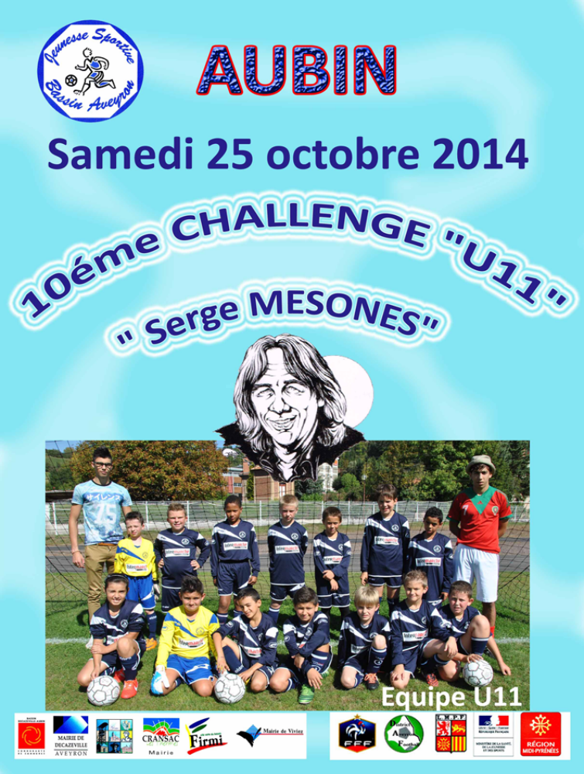
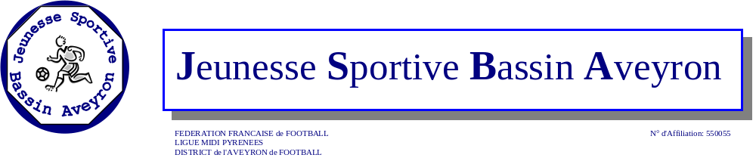

 Le lundi 01 octobre 2014

Monsieur, Madame

Je vous fais parvenir le dossier concernant le Challenge Serge MESONES qui à lieu le SAMEDI 25 octobre 2014.

Ce rassemblement qui se veut la fête du football des jeunes, donnera lieu à l’attribution du 10ème Trophée
«SERGE MESONES» de catégorie U 11 avec la participation de clubs Régionaux et Départementaux.

Nous aimerions vous associer à cette journée souvenir, dédiée à la mémoire de ce joueur, bien connu de tous, grand seigneur sur un terrain de football comme dans la vie, décédé sur sa pelouse de ses début, à AUBIN le 01.11.2001, lors d’un match d’exhibition avec le Variété Club de France.

Nous vous prions de bien vouloir trouver ci-joint :
- un bulletin d’inscription ; + Carte itinéraire stade
- une fiche de prise en charge concernant les repas que vous devez nous retourner avec le bulletin d’inscription, le plus rapidement possible.

Nous tenons à vous préciser que la totalité des frais d’engagement des équipes sera distribuée en diverses récompenses (survêtements, sacs, coupes vents, ballons ainsi que de nombreux trophées), afin que tous les clubs participants reçoivent un souvenir, signe d’amitié et de participation active.

Dès réception de votre engagement, nous vous confirmerons par courrier votre participation à notre Challenge.

Veuillez agréer, Monsieur, nos sincères salutations sportives.

Le Comité d’Organisation
Pour tout renseignement complémentaire sur l’organisation
Vos contacts :
M.RIGAL Francis 06.20.66.33.54 E-mail : rigadin12@cegetel.net
Mm. CASSALENGUA Martine 06.72.03.95.25 E-mail : m.casalengua@yahoo.fr
M.MOLINIER Paul 06.38.70.69.18 E-mail : pey.paul@wanadoo.fr

Siège social : Maison des sociétés, rue BRASSAT, 12110 AUBIN. TEL & FAX : 06 86 68 88 37
Sièges annexes : Mairies : AUBIN, CRANSAC, DECAZEVILLE, VIVIEZ, FIRMI

PRESENTATION DE LA J.S.B.A

La Jeunesse Sportive Bassin Aveyron, a été créée en 2002. Sa création découle de la fusion de plusieurs clubs existants : le club d’AUBIN-CRANSAC, le club de DECAZEVILLE-FIRMI, le club de VIVIEZ et le club des féminines de COMBES.

Tous ces clubs, existant dans un rayon de 4 à 5 km aujourd’hui, se sont regroupés pour devenir le troisième plus grand club du département de l’Aveyron.

Le club comprend trois équipes séniors, une équipe féminine, une équipe vétérans, une équipe U19, une équipe U17, une équipe U15, deux équipes U13 et 120 jeunes composant les équipes U11, U9 et U7.

Sous la responsabilité technique de notre entraîneur général, Zoran ZIVCOVIC, notre club axe son évolution sur la formation, et dès sa deuxième saison obtient un LABEL QUALITE décerné par la FEDERATION FRANCAISE DE FOOTBALL pour 3 ans. Ce label a été reconduit pour 3 ans supplémentaires.

Notre club, dont la ville principale est DECAZEVILLE se trouve dans le département de l’Aveyron, région Midi Pyrénées. Située à 1h45 de TOULOUSE et à 2h30 de MONTPELLIER bien connus pour leurs clubs professionnels de Ligue 1 française.

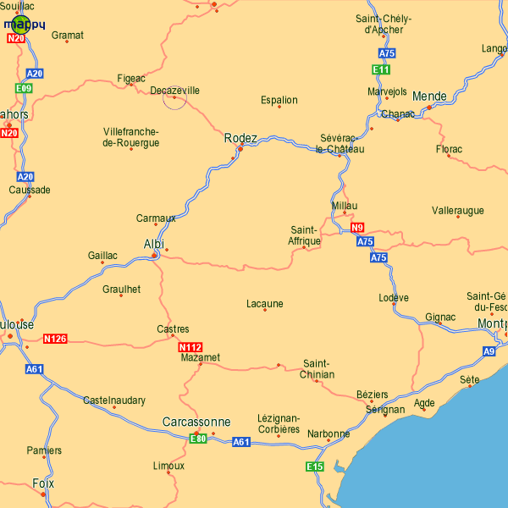
Montpellier

BASSIN
Aubin Cransac Decazeville Firmi Viviez

Toulouse

CHALLENGE U 11 « SERGE MESONES »

FICHE D’INSCRIPTION
Seules les 20 premières équipes inscrites seront retenues

LICENCES OBLIGATOIRES

Règlement tournoi disponible sur place

Lieu du tournoi Stade Léopold GORYL, à Aubin (direction Cransac)

Début du tournoi Samedi 25 octobre 2014 à 9 H Accueil des équipes : 8 H

Fin du tournoi Samedi 25 octobre 2014 à 17 H 15 – Remise des récompenses

Frais d’engagement 50 € par équipe (à l’ordre de la J.S.B.A)

Inscription Remplir et renvoyer la fiche d’inscription (+ chèques) dès que possible
à l’adresse ci-dessous:

Catégories / Nbr joueurs U11 : 7 joueurs + 3 remplaçants

Equipement à fournir chaque équipe devra disposer de 2 jeux de maillots (ou chasubles) et de ballons.

Engagement d’équipe : U11 OUI / NON

FICHE A RETOURNER AVANT LE : 21 octobre 2014

Mm CASSALENGUA Martine  11Bis, RUE MARUEJOULS 12300 DECAZEVILLE  Tél : 06.72.03.95.25  E-mail : m.casalengua@yahoo.fr | M RIGAL Francis  PLATEAU D'HYMES 12390 AUZIT  Tél : 06.20.66.33.54  E-mail : rigadin12@cegetel.net | M MOLINIER Paul  Lieu dit La Peyrade 12110 AUBIN  Tél : 06.38.70.69.18  E-mail : pey.paul@wanadoo.fr

____________________________________________________________________________________________________________________________________

CACHET DU CLUB : Fait le : ……………………………
Signature :

